Ebeveynler ve bakıcılar için sistem kılavuzu

Çevrim İçi Okul Tasarruf Bonusu (School Saving Bonus) nasıl kullanılır ebeveyn ve bakıcı çevrim içi sistemi

Okul Tasarruf Bonusu (School Saving Bonus) Hakkında

Victoria Hükümeti, bir defaya mahsus olmak üzere 400$ Okul Tasarruf Bonusu (School Saving Bonus) sağlayarak ailelerin hayatını biraz daha kolaylaştırıyor. Bu destek okul üniformaları, ders kitapları ile kamplar, geziler ve spor gibi okul etkinliklerinin masraflarının karşılanmasına yardımcı olacaktır.

Okul Tasarruf Bonusunun (School Saving Bonus) Alınması

2025 yılında devlet okuluna kaydolan öğrencilerinin ebeveynleri ve bakıcıları 26 Kasım 2024 tarihinden itibaren Eğitim Bakanlığından bir e-posta alacaklar.

E-postada şunlar yer alacak:

* 400 dolarlık desteği kullanmanız için Özel Okul Tasarruf Bonusu (School Saving Bonus) kodunuz
* [Okul Tasarruf Bonusu (School Saving Bonus) ebeveyn ve bakıcı çevrim içi sistemine](https://www.schoolsavingbonus.vic.gov.au/) bir bağlantı.

Ebeveynler ve bakıcılar, ailelerindeki uygun her öğrenci için bir e-posta ve kod alacaktır.

E-postayı bulamazsanız, spam veya önemsiz klasörünüzü kontrol edin.

Eğitim Bakanlığı ve Victoria Hükümeti'nin Okul Tasarruf Bonusu (School Saving Bonus) için sizden hiçbir zaman banka veya finans bilgilerinizi vermenizi istemeyeceğini lütfen unutmayın.

Okul Tasarruf Bonusu (School Saving Bonus) ebeveyn ve bakıcı çevrim içi sistemine erişim

1. [Okul Tasarruf Bonusu (School Saving Bonus) ebeveyn ve bakıcı çevrim içi sistemini](https://www.schoolsavingbonus.vic.gov.au/) ziyaret edin
2. Aşağıdaki internet sayfası görüntülenir:

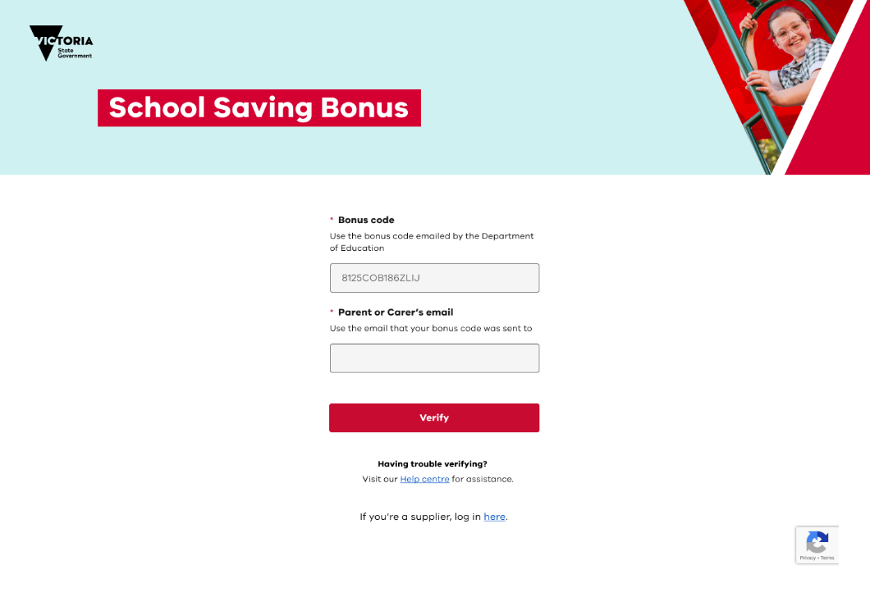

1. Eğitim Bakanlığından aldığınız özel Okul Tasarruf Bonusu (School Saving Bonus) kodunuzu ve gönderildiği e-posta adresini girin ve **verify (doğrula)** ögesine tıklayın.
2. **Verify (Doğrula)** ögesine tıkladıktan sonra Okul Tasarruf Bonusu (School Saving Bonus) özet sayfanızı göreceksiniz.

Okul Tasarruf Bonusu (School Saving Bonus) özet sayfası

Okul Tasarruf Bonusu (School Saving Bonus) özet sayfası önemli bilgiler sunar ve Okul Tasarruf Bonusunu (School Saving Bonus) kullanma şeklinizi seçmenize olanak tanır.

Daha fazla bilgi edinmek için aşağı açılan oklara tıklayın veya hızlı bağlantıları takip edin.

Bu bağlantılar, bonusu kullanma şeklinizi seçmenize olanak tanır. Bu bağlantılar hakkında daha fazla bilgiyi bu kılavuzun ''Okul Tasarruf Bonusunuzu (School Saving Bonus) kulanma şekilleri'' bölümünde bulabilirsiniz.

Çocuğunuzun bilgilerini, mevcut Okul Tasarruf Bonusu (School Saving Bonus) bakiyesini ve okul tedarikçilerini bağlar.

Önemli eylemlere hızlı bağlantılar ve oturumu kapatma seçeneği.

Okul Tasarruf Bonusu (School Saving Bonus) nasıl kullanılır?

Okul Tasarruf Bonusu (School Saving Bonus) desteği mağaza içi alışverişlerde, çevrim içi alışverişlerde ve okul etkinliklerinde kullanılabilir. Okul Tasarruf Bonusu (School Saving Bonus) özet sayfası aracılığıyla kodları veya işlem geçmişinizi görüntülemeyi de seçebilirsiniz.

Bonusunuzu mağaza içi bir alışverişe, çevrim içi bir alışverişe veya okul etkinliklerine tahsis ettiğinizde geri alınamaz.

Harcanmamış fonlarınız varsa veya mağaza içi alışverişlere ya da çevrim içi alışverişlere ayırdığınız fonlar kullanılamazsa bu fonlar, 1 Temmuz 2025 tarihinde otomatik olarak çocuğunuzun okul hesabında etkinlik kredisi olarak kullanılabilir hale gelir.

Mağazadan satın alma

Okul Tasarruf Bonusunuzu (School Saving Bonus) okulunuzun tedarikçilerinde kullanmak için bonus kodunuza erişmek üzere **In-store purchase (Mağaza içi satın alım)** seçeneğine tıklayın. Bonus kodu yazılı ve/veya kare kod formatlarında görüntülenir. Seçtiğiniz tedarikçiyi ziyaret edin ve ödeme sırasında Okul Tasarruf Bonusu (School Saving Bonus) kodunu iki yöntemden birini kullanarak gösterin.

Herhangi bir iade veya değişim, tedarikçinin mevcut politikaları ve süreçleri kullanılarak gerçekleştirilir. Lütfen unutmayın:

* Ebeveyn/bakıcı Okul Tasarruf Bonusu (School Saving Bonus) hesabı aracılığıyla para iadesi yapılamaz
* Nakit para iadesi yapılmaz**.**

Çevrim içi satın alım

Okul Tasarruf Bonusu (School Saving Bonus) desteğinin bir kısmını veya tamamını çevrim içi olarak harcamak istiyorsanız, **Online purchase (Çevrim içi satın alım)** seçeneğine tıklayın ve aşağıdaki adımları izleyin.

1. Tedarikçi türünü seçin. Bunlar:
   1. Üniforma
   2. Ders kitabı veya
   3. Ders kitabı ve üniforma olabilir.
2. Bir tedarikçi türü seçtikten sonra okulunuz için tedarikçilerin bir listesini görebilirsiniz.
3. Tercih ettiğiniz okul tedarikçisini seçin.
4. Tedarikçi için harcamak istediğiniz tutarı seçmeniz gerekir. Tutar 50$, 100$, 200$, 300$ veya 400$ olarak görüntülenen seçeneklerden biridir.

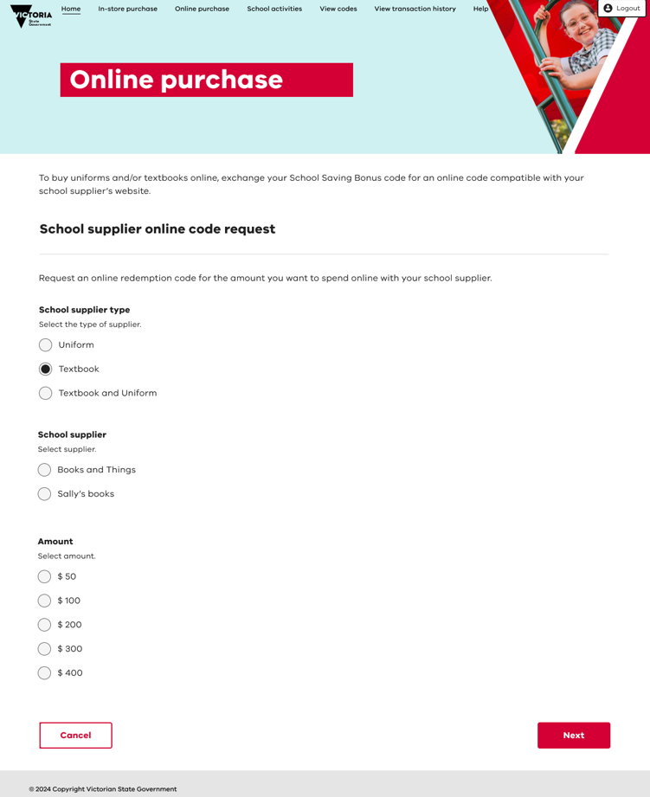

Seçtiğiniz okul tedarikçisinin türünden ve tutarından memnun kaldığınızda **Next (İleri)** ögesine tıklayın**. Bu seçimler değiştirilemeyeceği veya geri alınamayacağı için lütfen dikkatlice inceleyin.** İncelendikten sonra **Confirm (Onayla)** ögesine tıklayın.

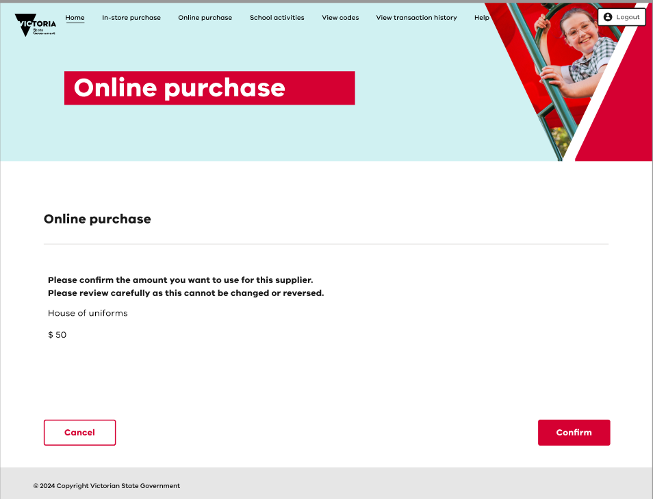

1. Bu aşamada bir çevrim içi kod görüntülenir. Ayrıca bu kodu içeren bir e-posta alırsınız.

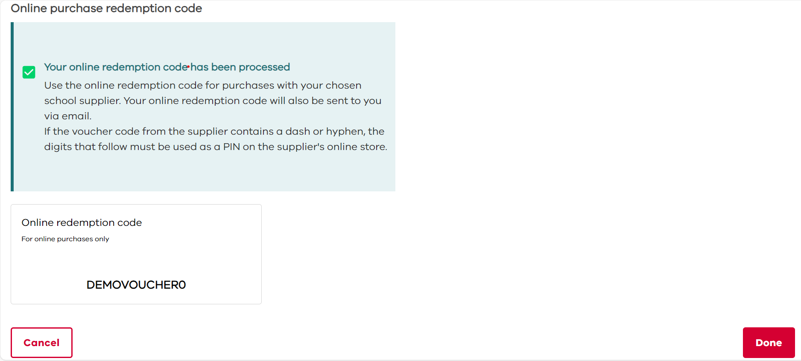

Lütfen unutmayın:

* Bu kod yalnızca seçtiğiniz tedarikçide ve seçtiğiniz tutar için kullanılabilir
* Tedarikçiden alınan kupon kodu bir tire veya kısa çizgi içeriyorsa takip eden rakamlar tedarikçinin çevrim içi mağazasında PIN olarak kullanılmalıdır (örnek: ABC123-PIN)
* Tedarikçinin çevrim içi mağazasını ziyaret edin ve ödeme sırasında çevrim içi kodu (ve gerekirse PIN kodunu) girin. Çevrim içi kodunuza tahsis ettiğinizden daha fazla harcama yaparsanız aradaki farkı ödemeniz gerekir.
* Toplam tutar harcanana kadar çevrim içi kodunuzu aynı tedarikçide kullanmaya devam edebilirsiniz
* Çevrim içi kod 30 Haziran 2025 tarihinde geçerliliğini yitirir.

Okul Tasarruf Bonusunun (School Saving Bonus) 30 Haziran 2025 tarihi itibariyle kullanılmayan tutarı; kamplar, spor ve geziler gibi gelecekteki okul faaliyetleri için çocuğunuzun okul hesabına aktarılır.

Okul Tasarruf Bonusunun (School Saving Bonus) okul faaliyetlerine tahsis edilmesi

Okul Tasarruf Bonusunun (School Saving Bonus) tamamını veya bir kısmını okul faaliyetlerine tahsis etmek için **School activities (Okul faaliyetleri)** seçeneğine tıklayın. Ayırmak istediğiniz miktarı seçebileceğiniz aşağıdaki sayfa görüntülenir. Tutarı seçtikten sonra **next (ileri)** ögesine tıklayın.

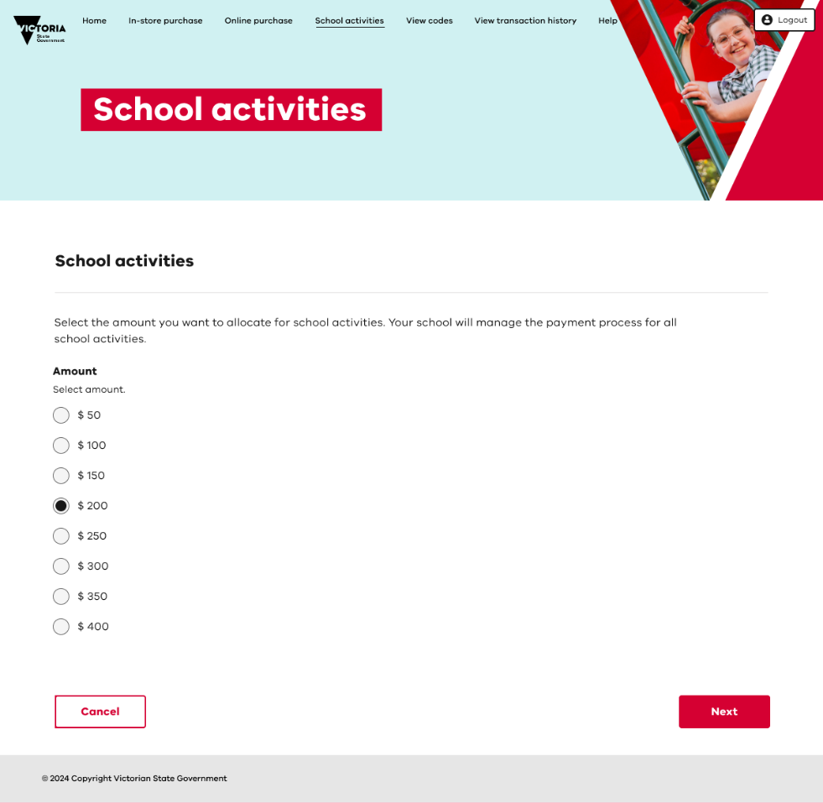

Ayırdığınız tutarı onaylamanız istenir. **Değiştirilemeyeceği ve geri alınmayacağı için lütfen ayırdığınız tutarı dikkatlice gözden geçirin.**

Seçilen miktar, çocuğunuzun 2025 yılı için kayıtlı olduğu okuldaki hesabında mevcut olacaktır. **Transferin gerçekleşmesi için lütfen 48 saat bekleyin.**

Ayrıca miktarı onaylayan bir e-posta alacaksınız.

Kodları görüntüleme ve/veya işlem geçmişini görüntüleme

Okul Tasarruf Bonusu (School Saving Bonus) kodunuzu ve/veya herhangi bir çevrim içi tedarikçi kodunu/kodlarını görmek için Okul Tasarruf Bonusu (School Saving Bonus) özet sayfasından **View codes (Kodları görüntüle)**  ögesine tıklayın.

Mağazada Okul Tasarruf Bonusunuzu (School Saving Bonus) nasıl kullandığınızı görmek için özet sayfasından **View transaction history (İşlem geçmişini görüntüle)** ögesine tıklayın. Lütfen yalnızca mağaza içi işlemlerin gösterildiğini unutmayın.

Yardım ve destek

Okul Tasarruf Bonusu (School Saving Bonus) ebeveyn ve bakıcı çevrim içi sistemi hakkında daha fazla bilgi özet sayfasında mevcuttur.

Anında destek için [school.saving.bonus@education.vic.gov.au](mailto:school.saving.bonus@education.vic.gov.au) adresine e-posta gönderin.

25 Kasım 2024 Pazartesi gününden itibaren aşağıdaki ek seçenekler uygulamaya girecektir:

* Mesai saatleri içinde 1800 338 663 numaralı telefonu arama imkânı
* Bu [çevrim içi sorgulama formunu](https://www.schoolsavingbonus.vic.gov.au/s/enquiry-form) doldurma imkânı